О монтаже грузоподъемных кранов

01.10.2021 произошел несчастный случай с машинистом крана РДК-25-2 при выполнении работ по демонтажу секции стрелы крана стрелового на гусеничном ходу РДК-25-2 для последующего монтажа промежуточной вставки стрелы. После демонтажа нижних крепежных пальцев секции стрелы крана произошло её опускание, и нога пострадавшего оказалась прижатой стрелой к поверхности земли.
В ходе участия представителей Госпромнадзора в расследовании причин несчастного случая установлено следующее.
Ответственный за ведение работ, под руководством которого должен проводиться монтаж грузоподъемного крана руководителем организации не назначался (пункт 85 Правил по обеспечению промышленной безопасности грузоподъёмных кранов, утверждённых постановлением Министерства по чрезвычайным ситуациям Республики Беларусь
от 22 декабря 2018 г. № 66 (далее – Правила)).
Фактически руководство работами по монтажу (демонтажу) стрелового оборудования грузоподъемного крана РДК-25-2 осуществлялось лицом, ответственным за безопасное производство работ грузоподъемными кранами, что не предусмотрено его обязанностями.
Указанные работы выполнялись машинистом крана и рабочими (бетонщиками), не имеющими соответствующую выполняемой работе профессию. Кроме того при выполнении работ нарушены требования изготовителя крана в части указаний по монтажу крана, выразившихся в демонтаже крепления вставки стрелы без применения подставок требуемой высоты под демонтируемые элементы стрелы. При этом порядок выполнения работ, расположение и количество необходимых подставок под стреловое оборудование при монтаже (демонтаже) крана определены инструкцией по эксплуатации изготовителя.
Справочно: Согласно Инструкции по эксплуатации грузоподъемного крана РДК-25-2 работы по стыковке (расстыковке) отдельных секций стрелы, как и сменного стрелового оборудования, относятся к монтажу рабочего оборудования и должны выполняться в соответствии
с указаниями по монтажу крана.
В соответствии с пунктом 136 Положения о лицензировании отдельных видов деятельности (далее – Положение), утвержденного Указом Президента Республики Беларусь от 1 сентября 2010 г. № 450,
и пункта 6 приложения 1 к Положению, работы и (или) услуги
по монтажу потенциально опасных объектов, технических устройств подлежат лицензированию в области промышленной безопасности.
Одновременно разъясняем, что если в руководстве (инструкции)
по эксплуатации изготовителя грузоподъемных кранов, в том числе стреловых, у которого стрела или башенно-стреловое оборудование укреплены на поворотной платформе, размещенной непосредственно
на ходовом устройстве (автомобильном, пневмоколесном, на специальном шасси, гусеничном, тракторном и др.), отражены требования (указания)
по монтажу (демонтажу) грузоподъемных кранов, их стрелового
или рабочего оборудования, то такие работы согласно пункту 74 Правил должны выполняться организацией, имеющей специальное разрешение (лицензию) на право осуществления деятельности в области промышленной безопасности в части выполнения работ и (или) услуг
по монтажу грузоподъемных кранов (далее – специализированная организация), в соответствии с требованиями изготовителя и Правил.
Если же в руководстве (инструкции) по эксплуатации изготовителя грузоподъемных кранов отражены требования (указания)
по установке (сборке) рабочего оборудования и данные работы
не квалифицируются изготовителем как монтаж расчетных металлоконструкций, то такие работы могут выполняться специалистами эксплуатирующей организации в соответствии с требованиями технической, нормативной документации без привлечения специализированной организации.
После монтажа секций стрелы, сменного стрелового оборудования (расчетных металлоконструкций) грузоподъемного крана, а также
в случаях, предусмотренных в руководстве (инструкции) по эксплуатации изготовителя, в соответствии с абзацем вторым пункта 365 Правил должно проводиться техническое освидетельствование.
В целях реализации требований законодательства в области промышленной безопасности по организации безопасной эксплуатации грузоподъемных кранов и недопущения аналогичных происшествий, организации на должном уровне профилактической работы
по предупреждению аварийности и травматизма необходимо:
довести информацию по вопросам монтажа (демонтажа) грузоподъемных кранов, их стрелового или рабочего оборудования
до сведения работников управлений, владельцев грузоподъемных кранов;
в ходе контрольной (надзорной), экспертной деятельности при выявлении случаев эксплуатации субъектами промышленной безопасности грузоподъемных кранов, монтаж которых осуществлен
не специализированной организацией и (или) после такого монтажа
не проведено техническое освидетельствование, принимать меры
по приостановке эксплуатации таких кранов и привлечению
к ответственности в соответствии с законодательством лиц, допустивших нарушения;
потребовать от владельцев грузоподъемных кранов обеспечить проведение работ по монтажу грузоподъемных кранов, их стрелового
или рабочего оборудования, а также технического освидетельствования
в соответствии с требованиями технической, нормативной документации и законодательства в области промышленной безопасности.

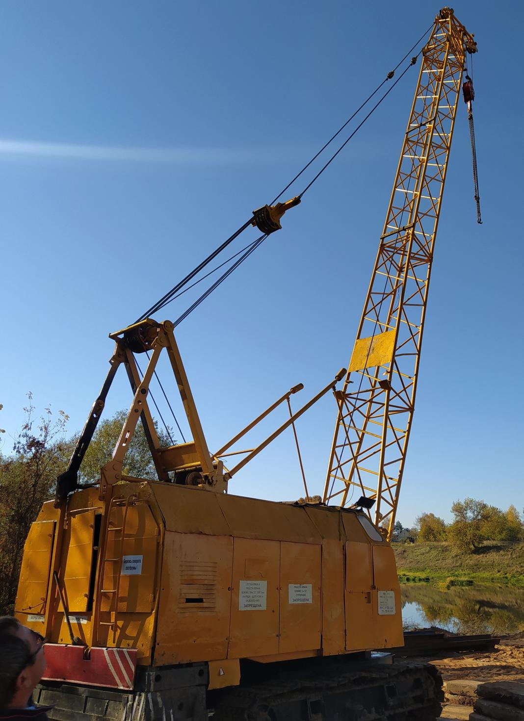

Фото 1

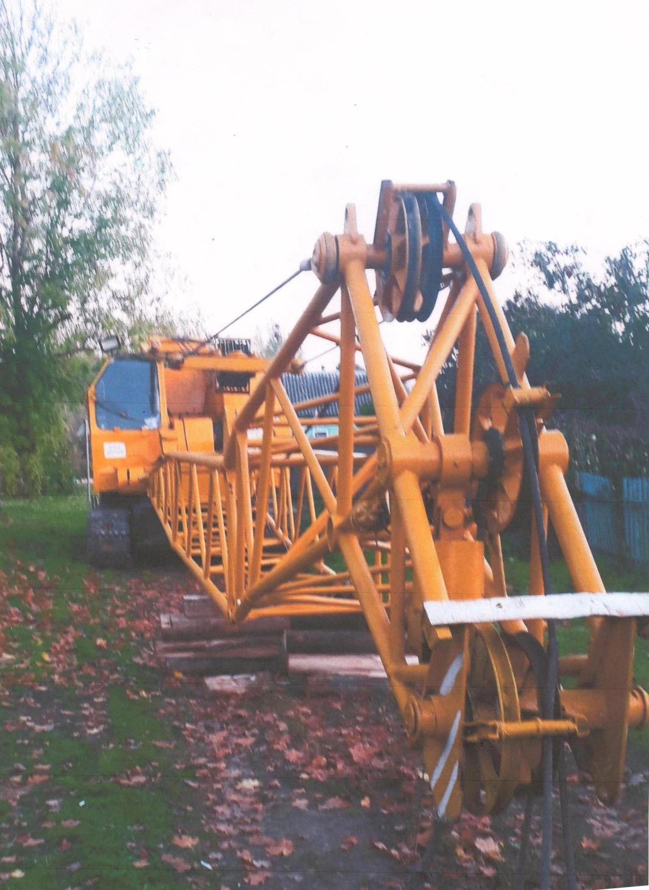

Фото 2

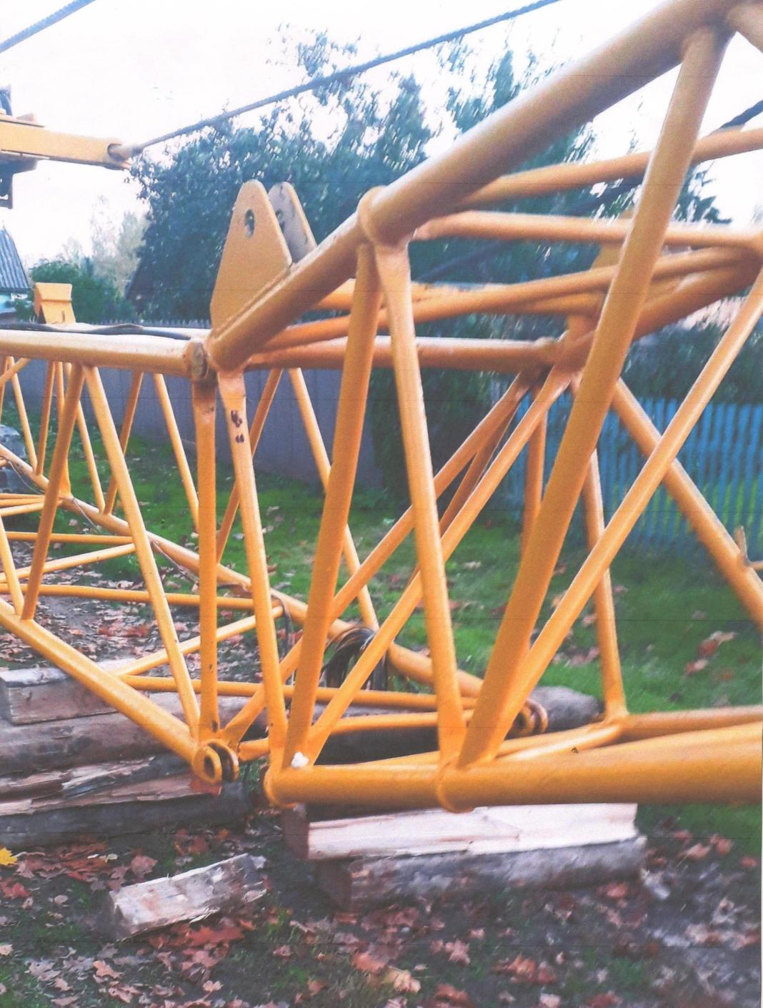

Фото 3

